Kubernetes扩展开发示例
(2019版本)

编制人员： | 石钟浩
模版文件版本： | V1.0

文件修改记录表

日期 | 版本 | 变更说明 | 作者
2019-6-17 | 1.0 | 初始版本 | 石钟浩

目 录
1. 可行性 4
1.1 Kubernetes简介 4
1.2 Kubernetes Operator 5
2. 简单示例 6
2.1 CRD的配置 6
2.2 cController开发 6
2.3 验证 16
3. 基于事件机制自研 19

可行性

Kubernetes简介
图1给出了Kubernetes的三个主要组件（计算资源视角），kube-apiserver、kube-scheduler和kubelet。其中，kube-apiserver和kube-scheduler运行在master结点，kubelet运行在salve节点。master与slave节点是一对多关系。
首先看图1中红线部分，slave节点注册到kube-apiserver，使得kube-apiserver能获取全局资源的信息。其次看蓝线部分，当有容器进行发布时，kube-scheduler会从kube-apiserver获取全局slave节点状态和待部署的容器列表，然后输出调度决策，即“容器-salve节点”关系，并重新注册到kube-apiserver。最后看黑线部分，kubelet会基于当前主机标识，从kube-apiserver获取待部署的容器列表，并实施对其生命周期管理。同时，kubelet会周期性获取salve节点状态（CPU个数是否变化、磁盘是否有空间）和容器实际状态列表，重新注册给kube-apiserver。而kube-apiserver如果一定周期未能获取某个slave节点上kubelet的消息，则说明该slave节点失效。同样，如果容器因未知原因宕机，也可在周期时间内被kube-apiserver感知。
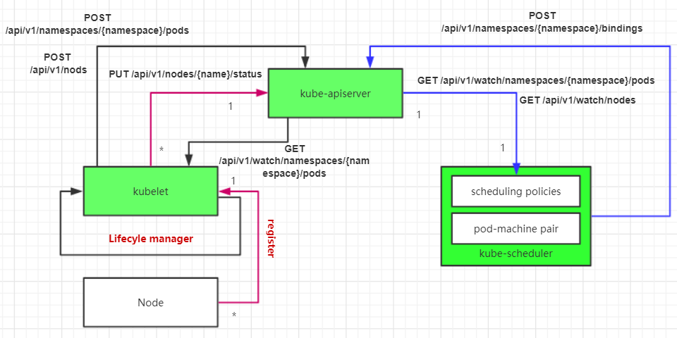
图1 Kubernetes运行原理
图2给出了另一个视角下Kubernetes。可见，Kubernetes是一个事件驱动的体系结构（kube-apiserver、kube-scheduler和kubelet）。另外，用户也可以自动逸资源CRD，自定义控制器cController，以及自定义生命周期管理器cKubelet。
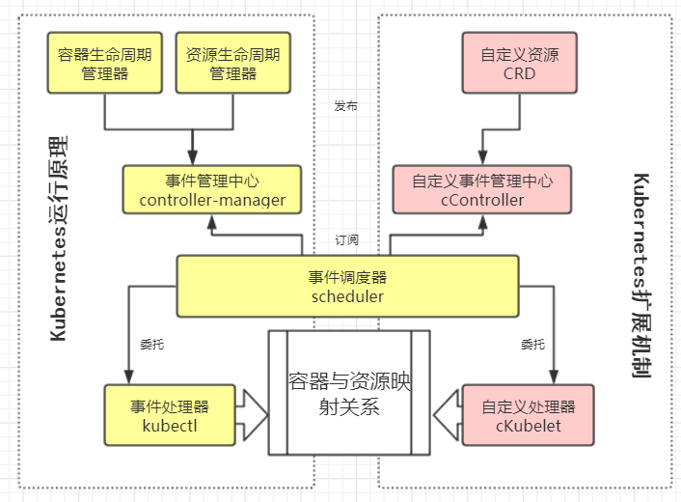
图2 Kubernetes扩展原理

Kubernetes Operator
Kubernetes Operator是由CoreOS提出，用于扩展Kubernetes的CRD和cController的开发框架，由Go语言编写，已经在企业级产品OpenShift广泛使用。当然，开发人员也可根据自身需要，使用自己熟悉的语言进行二次开发，本文主要的目的是体验Kubernetes的扩展。
Kubernetes Operator官方定义为：“A Site Reliability Engineer (SRE) is a person that operates an application by writing software. They are an engineer, a developer, who knows how to develop software specifically for a particular application domain. The resulting piece of software has an application's operational domain knowledge programmed into it. ”
可见，Operator是管理特定应用程序的控制器，通过扩展kubernetes api以软件的方式帮助kubernetes用户创建，配置和管理复杂有状态的应用程序实例(etcd,redis,mysql,prometheus等等)。它建立在基本的Kubernetes资源和控制器概念的基础上，它包含管理特定应用程序的操作以及实现常见任务的自动化。例如通过Deployments资源，可以在没有额外的知识的情况下扩展我们的应用程序并可以从故障中恢复。 一个更大的挑战是管理有状态的应用程序，如数据库，缓存和监控系统。 这些系统需要学习相关的知识来正确扩展，升级和重新加载配置，同时防止数据丢失或不可用。我们希望将这种特定于应用程序的操作知识通过编码解决，利用强大的kubernetes抽象的软件实现，以正确运行和管理应用程序。

简单示例
我们平时在部署一个简单的 Webserver 到 Kubernetes 集群中的时候，都需要先编写一个 Deployment 的控制器，然后创建一个 Service 对象，通过 Pod 的 label 标签进行关联，最后通过 Ingress 或者 type=NodePort 类型的 Service 来暴露服务，每次都需要这样操作，略显麻烦。
我们就可以创建一个自定义的资源对象，通过我们的 CRD 来描述我们要部署的应用信息，比如镜像、服务端口、环境变量等等，然后创建我们的自定义类型的资源对象的时候，通过控制器去创建对应的 Deployment 和 Service，简化管理。

CRD的配置
我们将创建一个名为 AppService 的 CRD 资源对象，然后定义如下的资源清单进行应用部署：
apiVersion: app.example.com/v1
kind: AppService
metadata:
name: nginx-app
spec:
size: 2
image: nginx:1.7.9
ports:
- port: 80
targetPort: 80
nodePort: 30002
通过这里的自定义的 AppService 资源对象去创建副本数为2的 Pod，然后通过 nodePort=30002 的端口去暴露服务，接下来我们就来一步一步的实现我们这里的这个简单的 Operator 应用。

cController开发
其它具体资源需求的测算方法：
- 如果存储是是SAN环境，做共享存储依赖gfs2, ocfs2,VMFS等集群文件系统，则Kubernetes Node集群运行节点最大规模为16台。因为超过16台规模会存在性能问题，如果采用glusterfs, ceph等分布式文件系统，则不存在该问题。
- 每一个应用容器需要监测5个指标，故大约需要监测2500个指标，如果采用zabbix方案，其监测8000个指标会存在性能问题。此外，Zabbix使用Mysql数据库，但Mysql一个数据表大约超过100万数据会有性能问题。那么500个应用对应的该数据表一个月产生5万条数据，大概20个月会产生100万条记录。因此，需要按年对历史数据进行清理。

安装 operator-sdk
operator sdk 安装方法非常多，我们可以直接在 github 上面下载需要使用的版本，然后放置到 PATH 环境下面即可，当然也可以将源码 clone 到本地手动编译安装即可，如果你是 Mac，当然还可以使用常用的 brew 工具进行安装：
$ brew install operator-sdk
......
$ operator-sdk version
operator-sdk version: v0.8.1
$ go version
go version go1.11.4 darwin/amd64
我们这里使用的 sdk 版本是v0.7.0，其他安装方法可以参考文档：https://github.com/operator-framework/operator-sdk/blob/master/doc/user/install-operator-sdk.md

创建新项目
环境准备好了，接下来就可以使用 operator-sdk 直接创建一个新的项目了，命令格式为：
operator-sdk new <project-name>
按照上面我们预先定义的 CRD 资源清单，我们这里可以这样创建：
# 创建项目目录
$ mkdir -p operator-learning
# 设置项目目录为 GOPATH 路径
$ cd operator-learning && export GOPATH=$PWD
$ mkdir -p $GOPATH/src/github.com/cnych
$ cd $GOPATH/src/github.com/cnych
# 使用 sdk 创建一个名为 opdemo 的 operator 项目
$ operator-sdk new opdemo

......
# 该过程需要翻墙上网，需要花费很长时间，请耐心等待
......
$ cd opdemo && tree -L 2

.
├── Gopkg.lock
├── Gopkg.toml
├── build
│ ├── Dockerfile
│ ├── _output
│ └── bin
├── cmd
│ └── manager
├── deploy
│ ├── crds
│ ├── operator.yaml
│ ├── role.yaml
│ ├── role_binding.yaml
│ └── service_account.yaml
├── pkg
│ ├── apis
│ └── controller
├── vendor
│ ├── cloud.google.com
│ ├── contrib.go.opencensus.io
│ ├── github.com
│ ├── go.opencensus.io
│ ├── go.uber.org
│ ├── golang.org
│ ├── google.golang.org
│ ├── gopkg.in
│ ├── k8s.io
│ └── sigs.k8s.io
└── version
└── version.go

23 directories, 8 files
到这里一个全新的 Operator 项目就新建完成了。使用operator-sdk new命令创建新的 Operator 项目后，项目目录就包含了很多生成的文件夹和文件。
- Gopkg.toml Gopkg.lock — Go Dep 清单，用来描述当前 Operator 的依赖包。
- cmd - 包含 main.go 文件，使用 operator-sdk API 初始化和启动当前 Operator 的入口。
- deploy - 包含一组用于在 Kubernetes 集群上进行部署的通用的 Kubernetes 资源清单文件。
- pkg/apis - 包含定义的 API 和自定义资源（CRD）的目录树，这些文件允许 sdk 为 CRD 生成代码并注册对应的类型，以便正确解码自定义资源对象。
- pkg/controller - 用于编写所有的操作业务逻辑的地方
- vendor - golang vendor 文件夹，其中包含满足当前项目的所有外部依赖包，通过 go dep 管理该目录。
我们主要需要编写的是pkg目录下面的 api 定义以及对应的 controller 实现。

添加 API
接下来为我们的自定义资源添加一个新的 API，按照上面我们预定义的资源清单文件，在 Operator 相关根目录下面执行如下命令：
$ operator-sdk add api --api-version=app.example.com/v1 --kind=AppService

添加控制器
上面我们添加自定义的 API，接下来可以添加对应的自定义 API 的具体实现 Controller，同样在项目根目录下面执行如下命令：
$ operator-sdk add controller --api-version=app.example.com/v1 --kind=AppService
这样整个 Operator 项目的脚手架就已经搭建完成了，接下来就是具体的实现了。

自定义 API
打开源文件pkg/apis/app/v1/appservice_types.go，需要我们根据我们的需求去自定义结构体 AppServiceSpec，我们最上面预定义的资源清单中就有 size、image、ports 这些属性，所有我们需要用到的属性都需要在这个结构体中进行定义：
type AppServiceSpec struct {
// INSERT ADDITIONAL SPEC FIELDS - desired state of cluster
// Important: Run "operator-sdk generate k8s" to regenerate code after modifying this file
// Add custom validation using kubebuilder tags: https://book.kubebuilder.io/beyond_basics/generating_crd.html
Size *int32 `json:"size"`
Image string `json:"image"`
Resources corev1.ResourceRequirements `json:"resources,omitempty"`
Envs []corev1.EnvVar `json:"envs,omitempty"`
Ports []corev1.ServicePort `json:"ports,omitempty"`
}
代码中会涉及到一些包名的导入，由于包名较多，所以我们会使用一些别名进行区分，主要的包含下面几个：
import (
appsv1 "k8s.io/api/apps/v1"
corev1 "k8s.io/api/core/v1"
appv1 "github.com/cnych/opdemo/pkg/apis/app/v1"
metav1 "k8s.io/apimachinery/pkg/apis/meta/v1"
)
这里的 resources、envs、ports 的定义都是直接引用的"k8s.io/api/core/v1"中定义的结构体，而且需要注意的是我们这里使用的是ServicePort，而不是像传统的 Pod 中定义的 ContanerPort，这是因为我们的资源清单中不仅要描述容器的 Port，还要描述 Service 的 Port。
然后一个比较重要的结构体AppServiceStatus用来描述资源的状态，当然我们可以根据需要去自定义状态的描述，我这里就偷懒直接使用 Deployment 的状态了：
type AppServiceStatus struct {
// INSERT ADDITIONAL STATUS FIELD - define observed state of cluster
// Important: Run "operator-sdk generate k8s" to regenerate code after modifying this file
// Add custom validation using kubebuilder tags: https://book.kubebuilder.io/beyond_basics/generating_crd.html
appsv1.DeploymentStatus `json:",inline"`
}
定义完成后，在项目根目录下面执行如下命令：
$ operator-sdk generate k8s
改命令是用来根据我们自定义的 API 描述来自动生成一些代码，目录pkg/apis/app/v1/下面以zz_generated开头的文件就是自动生成的代码，里面的内容并不需要我们去手动编写。

实现业务逻辑
上面 API 描述声明完成了，接下来就需要我们来进行具体的业务逻辑实现了，编写具体的 controller 实现，打开源文件pkg/controller/appservice/appservice_controller.go，需要我们去更改的地方也不是很多，核心的就是Reconcile方法，该方法就是去不断的 watch 资源的状态，然后根据状态的不同去实现各种操作逻辑，核心代码如下：
func (r *ReconcileAppService) Reconcile(request reconcile.Request) (reconcile.Result, error) {
reqLogger := log.WithValues("Request.Namespace", request.Namespace, "Request.Name", request.Name)
reqLogger.Info("Reconciling AppService")

// Fetch the AppService instance
instance := &appv1.AppService{}
err := r.client.Get(context.TODO(), request.NamespacedName, instance)
if err != nil {
if errors.IsNotFound(err) {
// Request object not found, could have been deleted after reconcile request.
// Owned objects are automatically garbage collected. For additional cleanup logic use finalizers.
// Return and don't requeue
return reconcile.Result{}, nil
}
// Error reading the object - requeue the request.
return reconcile.Result{}, err
}

if instance.DeletionTimestamp != nil {
return reconcile.Result{}, err
}

// 如果不存在，则创建关联资源
// 如果存在，判断是否需要更新
// 如果需要更新，则直接更新
// 如果不需要更新，则正常返回

deploy := &appsv1.Deployment{}
if err := r.client.Get(context.TODO(), request.NamespacedName, deploy); err != nil && errors.IsNotFound(err) {
// 创建关联资源
// 1. 创建 Deploy
deploy := resources.NewDeploy(instance)
if err := r.client.Create(context.TODO(), deploy); err != nil {
return reconcile.Result{}, err
}
// 2. 创建 Service
service := resources.NewService(instance)
if err := r.client.Create(context.TODO(), service); err != nil {
return reconcile.Result{}, err
}
// 3. 关联 Annotations
data, _ := json.Marshal(instance.Spec)
if instance.Annotations != nil {
instance.Annotations["spec"] = string(data)
} else {
instance.Annotations = map[string]string{"spec": string(data)}
}

if err := r.client.Update(context.TODO(), instance); err != nil {
return reconcile.Result{}, nil
}
return reconcile.Result{}, nil
}

oldspec := appv1.AppServiceSpec{}
if err := json.Unmarshal([]byte(instance.Annotations["spec"]), oldspec); err != nil {
return reconcile.Result{}, err
}

if !reflect.DeepEqual(instance.Spec, oldspec) {
// 更新关联资源
newDeploy := resources.NewDeploy(instance)
oldDeploy := &appsv1.Deployment{}
if err := r.client.Get(context.TODO(), request.NamespacedName, oldDeploy); err != nil {
return reconcile.Result{}, err
}
oldDeploy.Spec = newDeploy.Spec
if err := r.client.Update(context.TODO(), oldDeploy); err != nil {
return reconcile.Result{}, err
}

newService := resources.NewService(instance)
oldService := &corev1.Service{}
if err := r.client.Get(context.TODO(), request.NamespacedName, oldService); err != nil {
return reconcile.Result{}, err
}
oldService.Spec = newService.Spec
if err := r.client.Update(context.TODO(), oldService); err != nil {
return reconcile.Result{}, err
}

return reconcile.Result{}, nil
}

return reconcile.Result{}, nil

}
上面就是业务逻辑实现的核心代码，逻辑很简单，就是去判断资源是否存在，不存在，则直接创建新的资源，创建新的资源除了需要创建 Deployment 资源外，还需要创建 Service 资源对象，因为这就是我们的需求，当然你还可以自己去扩展，比如在创建一个 Ingress 对象。更新也是一样的，去对比新旧对象的声明是否一致，不一致则需要更新，同样的，两种资源都需要更新的。
另外两个核心的方法就是上面的resources.NewDeploy(instance)和resources.NewService(instance)方法，这两个方法实现逻辑也很简单，就是根据 CRD 中的声明去填充 Deployment 和 Service 资源对象的 Spec 对象即可。
NewDeploy 方法实现如下：
func NewDeploy(app *appv1.AppService) *appsv1.Deployment {
labels := map[string]string{"app": app.Name}
selector := &metav1.LabelSelector{MatchLabels: labels}
return &appsv1.Deployment{
TypeMeta: metav1.TypeMeta{
APIVersion: "apps/v1",
Kind: "Deployment",
},
ObjectMeta: metav1.ObjectMeta{
Name: app.Name,
Namespace: app.Namespace,

OwnerReferences: []metav1.OwnerReference{
*metav1.NewControllerRef(app, schema.GroupVersionKind{
Group: v1.SchemeGroupVersion.Group,
Version: v1.SchemeGroupVersion.Version,
Kind: "AppService",
}),
},
},
Spec: appsv1.DeploymentSpec{
Replicas: app.Spec.Size,
Template: corev1.PodTemplateSpec{
ObjectMeta: metav1.ObjectMeta{
Labels: labels,
},
Spec: corev1.PodSpec{
Containers: newContainers(app),
},
},
Selector: selector,
},
}
}

func newContainers(app *v1.AppService) []corev1.Container {
containerPorts := []corev1.ContainerPort{}
for _, svcPort := range app.Spec.Ports {
cport := corev1.ContainerPort{}
cport.ContainerPort = svcPort.TargetPort.IntVal
containerPorts = append(containerPorts, cport)
}
return []corev1.Container{
{
Name: app.Name,
Image: app.Spec.Image,
Resources: app.Spec.Resources,
Ports: containerPorts,
ImagePullPolicy: corev1.PullIfNotPresent,
Env: app.Spec.Envs,
},
}
}
newService 对应的方法实现如下：
func NewService(app *v1.AppService) *corev1.Service {
return &corev1.Service {
TypeMeta: metav1.TypeMeta {
Kind: "Service",
APIVersion: "v1",
},
ObjectMeta: metav1.ObjectMeta{
Name: app.Name,
Namespace: app.Namespace,
OwnerReferences: []metav1.OwnerReference{
*metav1.NewControllerRef(app, schema.GroupVersionKind{
Group: v1.SchemeGroupVersion.Group,
Version: v1.SchemeGroupVersion.Version,
Kind: "AppService",
}),
},
},
Spec: corev1.ServiceSpec{
Type: corev1.ServiceTypeNodePort,
Ports: app.Spec.Ports,
Selector: map[string]string{
"app": app.Name,
},
},
}
}

验证
如果我们本地有一个可以访问的 Kubernetes 集群，我们也可以直接进行调试，在本地用户~/.kube/config文件中配置集群访问信息，下面的信息表明可以访问 Kubernetes 集群：
$ kubectl cluster-info
Kubernetes master is running at https://ydzs-master:6443
KubeDNS is running at https://ydzs-master:6443/api/v1/namespaces/kube-system/services/kube-dns/proxy

To further debug and diagnose cluster problems, use 'kubectl cluster-info dump'.
首先，在集群中安装 CRD 对象：
$ kubectl create -f deploy/crds/app_v1_appservice_crd.yaml
customresourcedefinition "appservices.app.example.com" created
$ kubectl get crd
NAME AGE
appservices.app.example.com <invalid>
......
当我们通过kubectl get crd命令获取到我们定义的 CRD 资源对象，就证明我们定义的 CRD 安装成功了。其实现在只是 CRD 的这个声明安装成功了，但是我们这个 CRD 的具体业务逻辑实现方式还在我们本地，并没有部署到集群之中，我们可以通过下面的命令来在本地项目中启动 Operator 的调试：
$ operator-sdk up local
INFO[0000] Running the operator locally.
INFO[0000] Using namespace default.
{"level":"info","ts":1559207203.964137,"logger":"cmd","msg":"Go Version: go1.11.4"}
{"level":"info","ts":1559207203.964192,"logger":"cmd","msg":"Go OS/Arch: darwin/amd64"}
{"level":"info","ts":1559207203.9641972,"logger":"cmd","msg":"Version of operator-sdk: v0.7.0"}
{"level":"info","ts":1559207203.965905,"logger":"leader","msg":"Trying to become the leader."}
{"level":"info","ts":1559207203.965945,"logger":"leader","msg":"Skipping leader election; not running in a cluster."}
{"level":"info","ts":1559207206.928867,"logger":"cmd","msg":"Registering Components."}
{"level":"info","ts":1559207206.929077,"logger":"kubebuilder.controller","msg":"Starting EventSource","controller":"appservice-controller","source":"kind source: /, Kind="}
{"level":"info","ts":1559207206.9292521,"logger":"kubebuilder.controller","msg":"Starting EventSource","controller":"appservice-controller","source":"kind source: /, Kind="}
{"level":"info","ts":1559207209.622659,"logger":"cmd","msg":"failed to initialize service object for metrics: OPERATOR_NAME must be set"}
{"level":"info","ts":1559207209.622693,"logger":"cmd","msg":"Starting the Cmd."}
{"level":"info","ts":1559207209.7236018,"logger":"kubebuilder.controller","msg":"Starting Controller","controller":"appservice-controller"}
{"level":"info","ts":1559207209.8284118,"logger":"kubebuilder.controller","msg":"Starting workers","controller":"appservice-controller","worker count":1}
上面的命令会在本地运行 Operator 应用，通过~/.kube/config去关联集群信息，现在我们去添加一个 AppService 类型的资源然后观察本地 Operator 的变化情况，资源清单文件就是我们上面预定义的（deploy/crds/app_v1_appservice_cr.yaml）
apiVersion: app.example.com/v1
kind: AppService
metadata:
name: nginx-app
spec:
size: 2
image: nginx:1.7.9
ports:
- port: 80
targetPort: 80
nodePort: 30002
直接创建这个资源对象：
$ kubectl create -f deploy/crds/app_v1_appservice_cr.yaml
appservice "nginx-app" created
我们可以看到我们的应用创建成功了，这个时候查看 Operator 的调试窗口会有如下的信息出现：
......
{"level":"info","ts":1559207416.670523,"logger":"controller_appservice","msg":"Reconciling AppService","Request.Namespace":"default","Request.Name":"nginx-app"}
{"level":"info","ts":1559207417.004226,"logger":"controller_appservice","msg":"Reconciling AppService","Request.Namespace":"default","Request.Name":"nginx-app"}
{"level":"info","ts":1559207417.004331,"logger":"controller_appservice","msg":"Reconciling AppService","Request.Namespace":"default","Request.Name":"nginx-app"}
{"level":"info","ts":1559207418.33779,"logger":"controller_appservice","msg":"Reconciling AppService","Request.Namespace":"default","Request.Name":"nginx-app"}
{"level":"info","ts":1559207418.951193,"logger":"controller_appservice","msg":"Reconciling AppService","Request.Namespace":"default","Request.Name":"nginx-app"}
......
然后我们可以去查看集群中是否有符合我们预期的资源出现：
$ kubectl get AppService
NAME AGE
nginx-app <invalid>
$ kubectl get deploy
NAME DESIRED CURRENT UP-TO-DATE AVAILABLE AGE
nginx-app 2 2 2 2 <invalid>
$ kubectl get svc
NAME TYPE CLUSTER-IP EXTERNAL-IP PORT(S) AGE
kubernetes ClusterIP 10.96.0.1 <none> 443/TCP 76d
nginx-app NodePort 10.108.227.5 <none> 80:30002/TCP <invalid>
$ kubectl get pods
NAME READY STATUS RESTARTS AGE
nginx-app-76b6449498-2j82j 1/1 Running 0 <invalid>
nginx-app-76b6449498-m4h58 1/1 Running 0 <invalid>
我们定义了两个副本（size=2），这里就出现了两个 Pod，还有一个 NodePort=30002 的 Service 对象，我们可以通过该端口访问应用：

基于事件机制自研
以我们管理VM为例：
CRD源代码：https://github.com/kubesys/kubevirt/blob/master/yamls/kubevirtRegister.yaml
cController源代码：https://github.com/kubesys/kubevirt/blob/master/controller/src/main/java/com/github/kube/controller/KubevirtScheduler.java

